「知らないと大損する法律実務５つ」 20210521
貢献屋シェア会 弁護士 山下江

１ 保険金には２つの顔がある。

交通事故の保険金（損害賠償金）の計算方法には、
①任意保険基準
②裁判基準
の２つがある。
なお、別に「自賠責」基準もある（自動車賠償責任保険）
＊自賠責は過失割合に関わらず保証される損害の最低限保証

→このことを知らずに、保険会社の示談提示額を信用すると大損をすることがある。

例 後遺障害１２級
・局部に頑固な神経症状
・外貌に醜状が残る
・一手のこ指を失ったもの
などなど
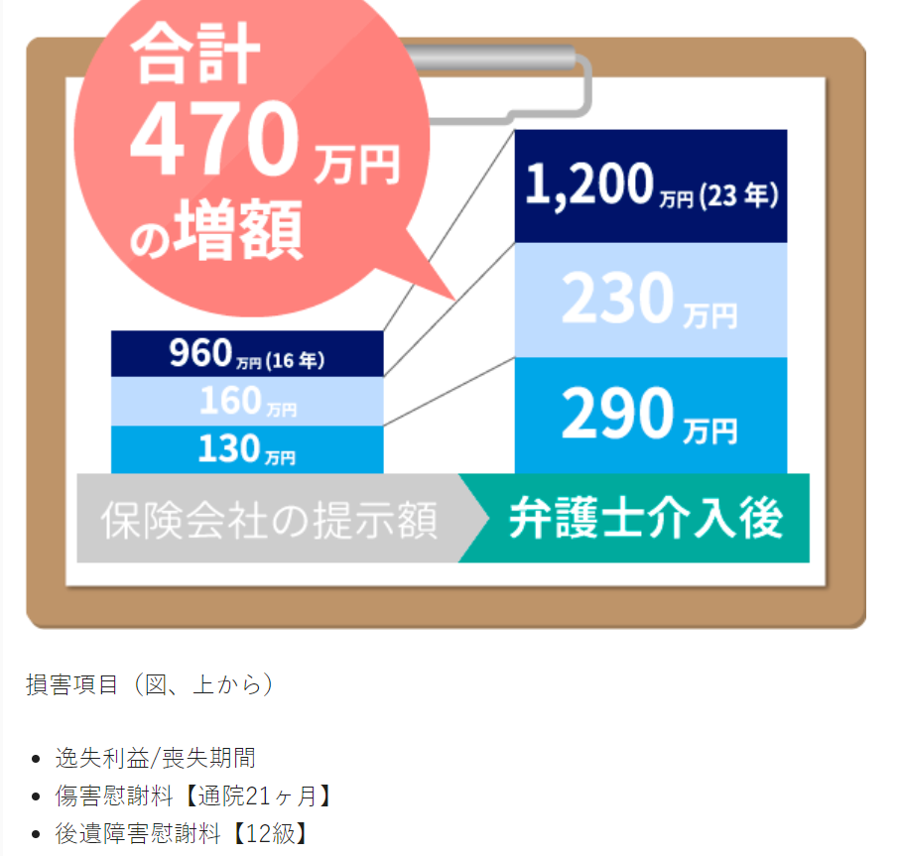

２ 「請求を続けていれば時効にかからない」は間違い

＊時効の改正 消滅時効：飲み屋１年、売買２年、請負３年、貸金（一般債権）１０年、なお、商事債権５年
が
５年（主観的起算点）、１０年（客観的起算点）の早い方に統一された

請求から６か月以内に裁判上の手続きをすれば、時効は完成せず（時効完成の猶予）、→裁判→判決（裁判）確定すればその時点から１０年になる（時効の更新）。

→請求を続けていれば大丈夫と思っていると、消滅時効を相手方に主張され大損をすることになる。

３ 相続は負債も相続する。

相続する資産には、プラス財産とマイナス財産がある。

・マイナス財産が多い時は、相続放棄手続きをすべし。
１次放棄、２次放棄、３次放棄まであることも。

・相続放棄手続きは、相続開始を知った時から３か月以内。

・プラス財産に手を付けると、全部の相続を承認したものとみなされる。

→相続発生から３か月間放置していたり、プラス財産に手をつけると、負債の相続放棄ができなくなり大損をすることになる。

４ 土地の価格には４種類（５種類とも）ある。
「１物４価」（「１物５価」）

①固定資産税評価額→役所で入手できる。
②路線価（相続税路線価）→国税庁の「路線価図・評価倍率表」から計算できる。
③実勢価格
④公示地価／基準地価
・公示価格 →国土交通省による地価公示。1月1日時点の標準地の正常な価格を表すもので土地取引の指標となる価格である。
なお7月1日を基準に都道府県が示す基準値価格（基準地価）も同様 の指標となる。

＊固定資産税評価額＝実勢価格×０．７
路線価＝実勢価格×０．８

どれを採用するかで、遺産分割や遺留分侵害額請求、あるいは、離婚の財産分与などにおいて、大きな違いが出てくる。

合意ができる場合は、固定資産税評価額によることが多いが、本来は実勢時価によるべきもの。

→これらを知らずに、相手の言いなりの土地価格を選んだ場合には大損をすることがある。
５ 利息を取りすぎる契約は無効となる。

利息制限法
１０万円未満 年２０％が上限
１００万円未満 年１８％
１００万円以上 年１５％

出資法 （高金利の処罰）
年１０９．５％を超えると、５年以下の懲役もしくは１０００万円以下の罰金
業として貸付の場合は、年２０％を超えると、同様。

＊ちなみに、利息制限法を超えて出資法を超えない部分は刑罰がなく、グレーゾーン

出資法に違反した高金利にて貸付をしたものには返還請求権はない！（公序良俗違反）

→儲かると思って出資法制限を超えた高金利で貸付けると大損をする。

